«№16 орта мектебі» КММ бойынша 2025-2026 жылдарға арналған «Саламатты мектеп» жобасын іске асыру жөніндегі іс-шаралар жоспарының орындалуы бойынша анықтама
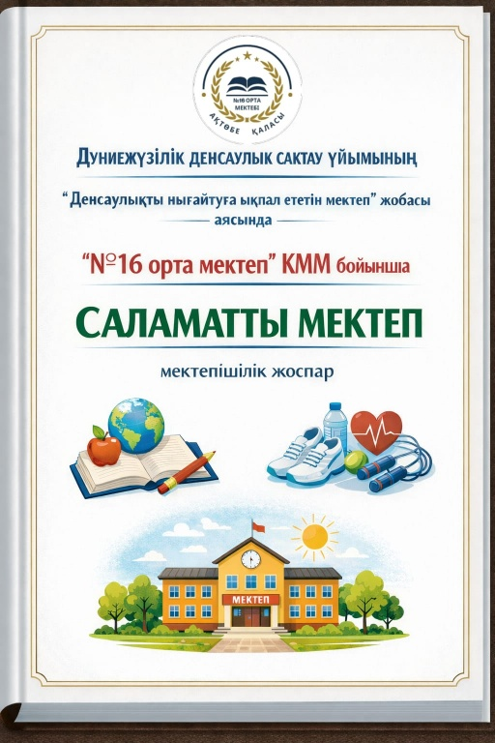
Ақтөбе қалалық санитариялық-эпидемиологиялық бақылау басқармасы, Дүниежүзілік денсаулық сақтау ұйымының «Денсаулықты нығайтуға ықпал ететін мектеп» жобасы негізінде, Ақтөбе облыстық әкім орынбасарының 2025-2026жылдарға арналған «Саламатты мектеп» жобасын іске асыру жөніндегі мектепішілік бұйрық шығарылып, іс-шаралар жоспары жасалып бекітілді.
Жоспарға сәйкес «Денсаулық – зор байлық» сынып сағаттары, білім алушыларды медициналық тексеру ұйымдастыру, спорттық секцияларға тіркеу, «Дұрыс тамақтану» кеңес беру, Асхана жұмысына мониторинг жүргізу , Спорттық жарыстар (футбол, волейбол), Ата-аналармен жиналыс жасау жұмыстары өткізіліп келеді.
В соответствии со школьным планом воспитательной работы в целях формирования у учащихся ответственного отношения к собственному здоровью и будущему среди девочек старших классов было проведено профилактическое собрание.
Собрание провели заместитель директора по ВР Дементьева В. Г. и педагог-психолог школы Ботагарина А. А.
Во время встречи участницам напомнили о важности сохранения репродуктивного здоровья, обсудили последствия ранней беременности, рассказали о факторах риска, а также о значении осознанного выбора и личной ответственности в различных жизненных ситуациях.
🔸 Цель — формирование у каждой ученицы культуры ответственного поведения, ценностного отношения к себе и своему будущему.
#aqtobe_bilim_bolimi #bilim_qazyna_aqtobe #aqtobe_bilim_basqarmasy #oqu_agartu_ministrligi #адал_азамат_ақтөбеоблысы
https://www.instagram.com/reel/DRgt5jgjJCW/?igsh=ODZ6c2s4eDgxZWVq\
🏃‍♂️ В рамках программы единого воспитания "Адал азамат"
В СШ №16 прошло спортивное мероприятие под девизом «Мы выбираем ЗОЖ!»
🔹 Учащиеся приняли участие в эстафетах и утренней зарядке, проявив отличную физическую активность.
🔹 Мероприятие способствовало развитию командного духа и навыков работы в команде.
🎯 Цель:
Формирование у школьников устойчивой мотивации к здоровому образу жизни и активному досугу.
#АдалАзамат #ЗОЖ #Спорт #ШкольнаяЖизнь #СШ16 #ЗдоровыйОбразЖизни #АктивныйОтдых #УтреняяЗарядка
#aqtobe_bilim_bolimi #bilim_qazyna_aqtobe #aqtobe_bilim_basqarmasy #oqu_agartu_ministrligi #адал_азамат_ақтөбеоблысы #адал_азамат
https://www.instagram.com/reel/DRR3Fp8jOIF/?igsh=MWhwdGVqMWd2cGI0Ng==
АЛДЫН АЛУ ЖҰМЫСТАРЫ
Тұмау мен ЖРВИ-ден қалай қорғанамыз?
Мектеп парламенті оқушылар арасында тұмау мен ЖРВИ-дан сақтану ережелерін түсіндіру мақсатында ақпараттық жадынама қағаздарын таратты.
Бұл шара – оқушылардың денсаулығын қорғау және аурудың алдын алу үшін ұйымдастырылды.
📌 Қарапайым, бірақ маңызды ережелер:
🖐️ Қолыңызды жиі жуыңыз
Вирус қол арқылы тез тарайды, сондықтан тазалық – басты қорғаныс.
🤲 Бетіңізді қолмен ұстамаңыз
Көз, мұрын, ауыз – вирустарға ең оңай енетін жол.
😷 Жөтелгенде немесе түшкіргенде шынтаққа немесе салфеткаға жабыңыз
Бұл – айналаңыздағы адамдарға жанашырлықтың белгісі.
🍎💧 Көкөніс пен жемісті көп тұтынып, су ішу режимін сақтаңыз
Иммунитетті күшейтудің ең оңай жолы.
🏠 Өзіңізді жайсыз сезінсеңіз, үйде қалып, демалыңыз
Бұл – өз денсаулығыңызға да, айналаңызға да жауапкершілік.
💪 Денсаулық – ең үлкен байлық. Өзімізді де, өзгелерді де қорғайық!
Как защититься от гриппа и ОРВИ?
Парламент школы провёл разъяснительную работу среди учащихся и распространил памятки с правилами профилактики гриппа и ОРВИ.
Цель мероприятия – сохранить здоровье детей и предотвратить распространение заболеваний.
📌 Простые, но важные правила:
🖐️ Чаще мойте руки
Вирусы быстро передаются через прикосновения.
🤲 Не трогайте лицо руками
Глаза, нос и рот – самые лёгкие пути попадания вирусов в организм.
😷 При кашле или чихании прикрывайте рот и нос локтем или салфеткой
Так вы заботитесь о своём окружении.
🍎💧 Ешьте больше овощей и фруктов, пейте достаточно воды
Это помогает укрепить иммунитет.
🏠 Если чувствуете недомогание — оставайтесь дома и отдыхайте
Это важно и для вас, и для окружающих.
💪 Здоровье — наше главное богатство. Берегите себя и других!
#aqtobe_bilim_bolimi #bilim_qazyna_aqtobe #aqtobe_bilim_basqarmasy #oqu_agartu_ministrligi #oqu_agartu_ministrligi #адал_азамат_ақтөбеоблысы #адал_азамат
https://www.instagram.com/reel/DRRayGjDLX/?igsh=MTczamN2anFybWJkNg==

21.01.2026ж «Если уделишь внимание всего 5 секунд — сохранишь своё здоровье!»
Информационно-просветительский видеоролик подготовлен Министерством здравоохранения Республики Казахстан при поддержке ВОЗ и ФАО и рекомендован для использования в организациях образования с целью формирования культуры правильного питания.
#aqtobe_bilim_basqarmasy #aqtobe_bilim_bolimi
https://www.instagram.com/p/DTx3lfXjBq9/?igsh=bTQyMzFsczl0a2Jp

02.02.2026ж ДЕНСАУЛЫҚ ЗОР БАЙЛЫҚ
«Таза ауадағы жаттығу»
Балалар таза ауада әртүрлі жаттығулар жасап, қимыл-қозғалыс ойындарын ойнады.
Денсаулықты нығайтып, сергек көңіл-күймен уақыт өткізді
Жетекшісі: Айтжанова Г.А.
0 «Ә» сынып
https://www.instagram.com/reel/DUStMeDjPhb/?igsh=MTNteDMweTNobjN3Nw==
Тұмау және ЖРВИ-дің алдын алу – өз денсаулығыңды қорғаудан басталады! 🌿
Мектеп медбикесі Утаргалиева Ш. М. оқушылар арасында тұмау мен жедел респираторлық вирустық инфекциялардың (ЖРВИ) профилактикасы бойынша түсіндірме жұмыстарын жүргізіп, жадынамалар таратты.
Іс-шараның мақсаты – оқушылардың жеке гигиена ережелерін сақтауға, денсаулықтарын нығайтуға және маусымдық аурулардың алдын алуға бағыттау. 💧😷
#ДенсаулықСақтау #Профилактика #Тұмау #ЖРВИ #МектепДенсаулығы #СалауаттыӨмірСалты
#aqtobe_bilim_bolimi #bilim_qazyna_aqtobe #біртұтас_тәрбие #oqu_agartu_ministrligi #АдалАзамат #адалазаматақтөбе2025
https://www.instagram.com/reel/DQL8VqqgG-u/?igsh=MWQyZ2V2Y251YW95cg==
Денсаулық – басты байлық!
Бүгін №1 қалалық емхана бөлімінің денсаулық сақтау маманы Жанторина Л. К. мен мектеп медбикесі Утаргалиева Ш. М. оқушылармен жұқпалы тері ауруларының алдын алу тақырыбында түсіндірме жұмыстарын жүргізіп, жадынамалар таратты.
📍Мақсаты – оқушылардың жеке бас гигиенасы туралы түсінігін арттыру, тері ауруларының алдын алу және салауатты өмір салтына баулу.
Здоровье — главная ценность!
Сегодня специалист отдела №1 городской поликлиники Жанторина Л. К. и школьная медсестра Утаргалиева Ш. М. провели среди учащихся разъяснительную работу по профилактике инфекционных кожных заболеваний и раздали памятки.
📍Цель мероприятия — повысить уровень знаний учащихся о личной гигиене, профилактике кожных заболеваний и формировать приверженность к здоровому образу жизни.
#Денсаулық #АлдынАлу #СалауаттыӨмірСалты #Мектепөмірі #Ақтөбе #№16мектеп #ЖекеБасГигиенасы
#aqtobe_bilim_bolimi #bilim_qazyna_aqtobe #aqtobe_bilim_basqarmasy
https://www.instagram.com/reel/DP6nyYTjKc9/?igsh=Y2tpbm1uYTNjaHk0
ЖЗОЖ орталығының маманы Жанторина Л. Х. 3 "В" сынып оқушыларымен «Дұрыс тамақтану – денсаулық кепілі» тақырыбында сынып сағатын өткізді. Іс-шара барысында оқушылар дұрыс және теңгерімді тамақтанудың негізгі қағидаларымен танысып, дәрумендердің маңызы мен тамақтану тәртібін сақтаудың пайдасы туралы білді.
Жанторина Л. Х. оқушылармен қызықты әңгіме жүргізіп, пайдалы және зиянды тағамдар туралы көрнекі материалдар көрсетті. Оқушылар белсенді қатысып, сұрақтарға жауап беріп, өз ойларымен бөлісті. Сабақ соңында барлығы дұрыс тамақтану – күш-қуаттың, көтеріңкі көңіл-күй мен мықты денсаулықтың негізі екендігін атап өтті.
#aqtobe_bilim_bolimi
#bilim_qazyna_aqtobe
https://www.instagram.com/reel/DPeQmNXDBsJ/?igsh=cG1nNzJ1bTQ5OWdn

АСХАНА ЖҰМЫСЫНА МОНИТОРИНГ ЖҮРГІЗУ
Мектепішілік бақылау аясында бракераждық комиссия мектеп асханасына тексеру жүргізді.
Тексеру барысында тағамдардың сапасы, санитарлық-гигиеналық талаптардың сақталуы және тамақтандыру нормалары қаралды.
Оқушылардың дұрыс әрі қауіпсіз тамақтануы тұрақты бақылауда.
#aqtobe_bilim_bolimi #bilim_qazyna_aqtobe #aqtobe_bilim_basqarmasy #oqu_agartu_ministrligi #адал_азамат_ақтөбеоблысы
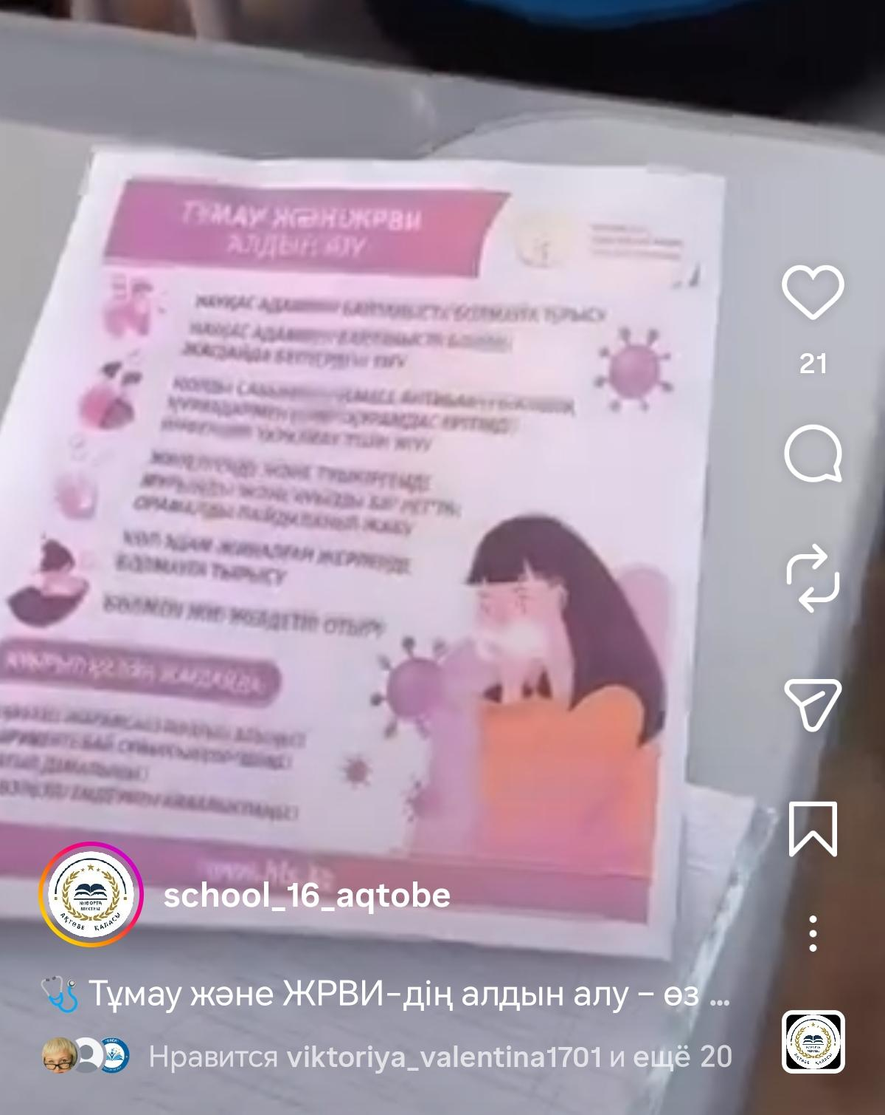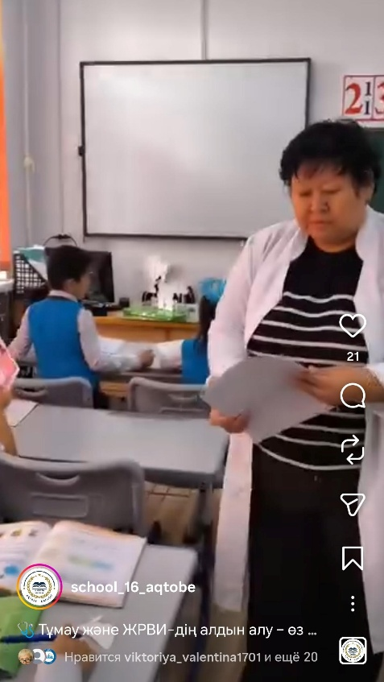
https://www.instagram.com/reel/DTe4OhWDJhY/?igsh=MXUyaHQ0bTNoODExbQ==
Бракаражды комиссия асхананы жоспарлы тексеруден өткізді. Тексеру барысында дайын өнімдердің сапасына, олардың сақталу шарттарына және белгіленген температуралық режимнің сақталуына ерекше көңіл бөлінді. Бұзушылықтар анықталған жоқ. Асхана жұмысшыларына температуралық режимді үнемі сақталу керектігі ескертілді.
Бракеражная комиссия провела плановую проверку столовой. В ходе проверки особое внимание было уделено качеству готовой продукции, условиям её хранения и соблюдению установленного температурного режима. Нарушения не выявлены. Работникам столовой было напомнено о необходимости постоянного соблюдения температурного режима.
#aqtobe_bilim_bolimi #bilim_qazyna_aqtobe #aqtobe_bilim_basqarmasy #oqu_agartu_ministrligi #адал_азамат #адал_азамат_ақтөбеоблысы
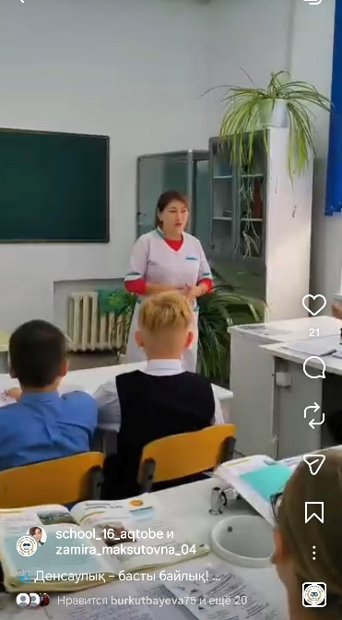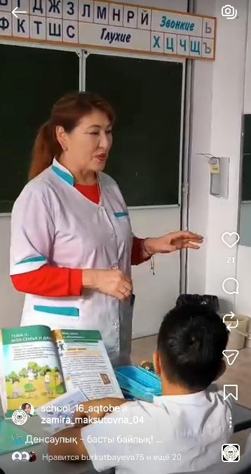
https://www.instagram.com/reel/DRuZ9NdDIqw/?igsh=eXZvNm81cml1bnoz
Бүгін Бракераж комиссиясы ас мәзірінің сапасын және мектеп асханасының санитарлық жағдайын тексерді.
✅ Тағамдар жаңа әрі дәмді
✅ Сақтау талаптары толық орындалған
✅ Тазалық деңгейі жоғары
Оқушыларымыздың денсаулығы – басты назарда!
Сегодня Бракеражная комиссия школы провела проверку качества приготовленных блюд и санитарного состояния школьной столовой.
✅ Еда свежая и вкусная
✅ Условия хранения соблюдены
✅ Гигиена на высоком уровне
Заботимся о здоровье наших учеников каждый день! 💚
#Школьнаястоловая #Здоровоепитание #БракеражнаяКомиссия #Школа
#МектепАсханасы #ДұрысТамақтану #БракеражКомиссиясы #Мектеп
#aqtobe_bilim_basqarmasy #aqtobe_bilim_bolimi
https://www.instagram.com/reel/DQmBckDjBcJ/?igsh=ZHpoNGw4OGZvZzFx

Білім беру ұйымының басшысы:З.М.Сисенова

ДТЖЖО.Г.С.Байжанова, А.Б.Алиханова

